Earnings_Revision = (EPS_FY1 상향 – 하향) / 투자의견참여증권사 상위 20종목 동일가중 + 삼성전자 유통가중시가총액비중

유니버스 : 코스피200, 거래비용 무시, 월별 리밸런싱

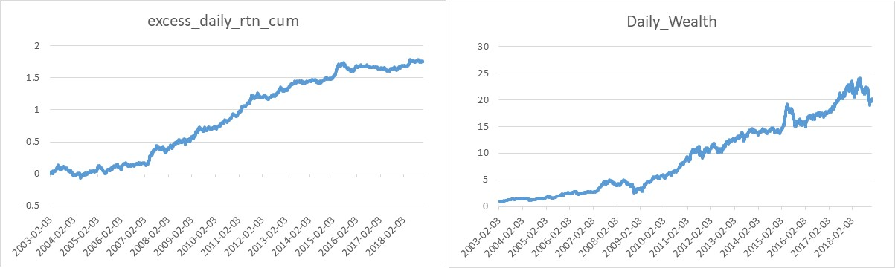

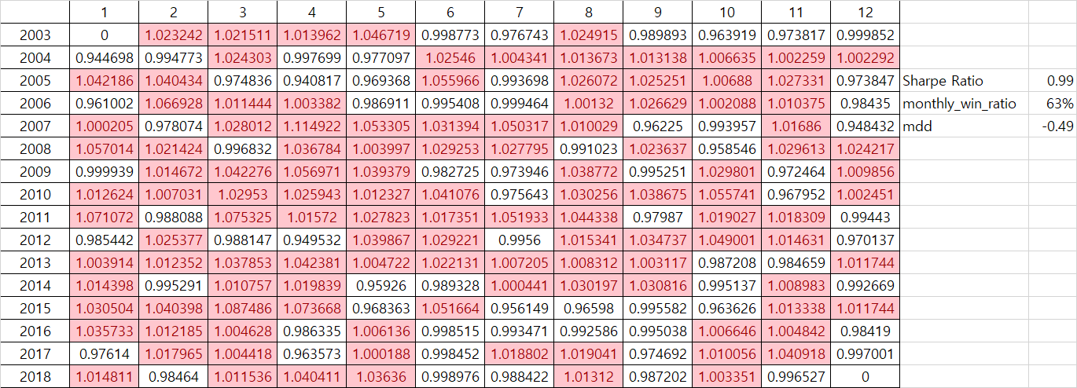

Earnings_Revision = (EPS_FY1 상향 – 하향) / 투자의견참여증권사 상위 20종목 동일가중 + 삼성전자 유통가중시가총액비중

유니버스 : 코스피200, 거래비용 50bp, 월별 리밸런싱

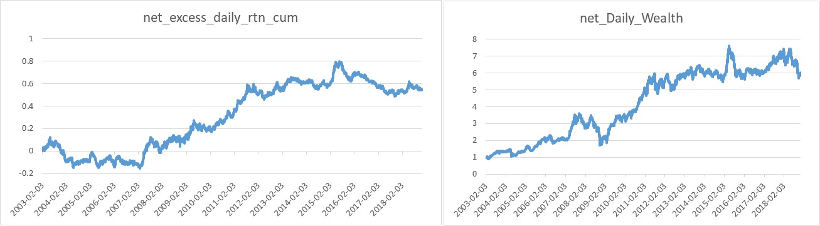

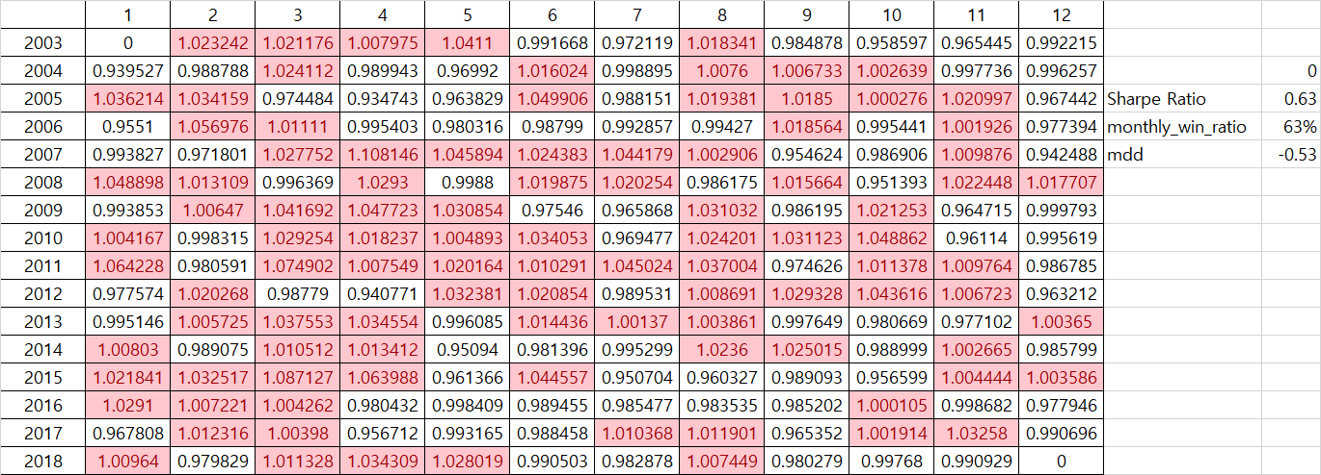

Earnings_Revision = (EPS_FY2 상향 – 하향) / 투자의견참여증권사 상위 20종목 동일가중 + 삼성전자 유통가중시가총액비중

유니버스 : 코스피200, 거래비용 무시, 월별 리밸런싱

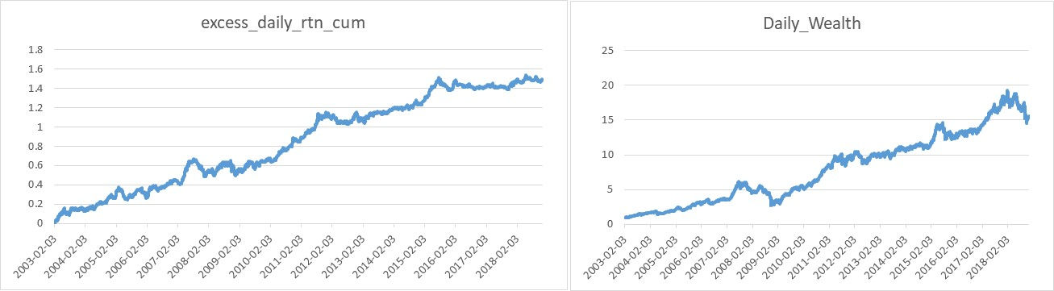

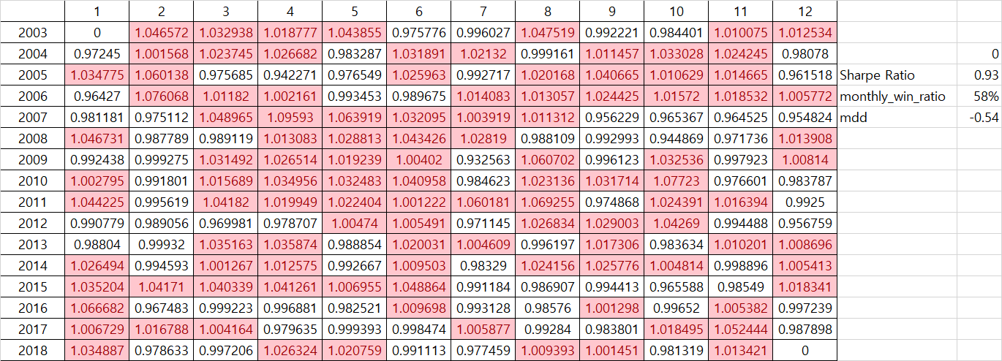

Earnings_Revision = (EPS_FY2 상향 – 하향) / 투자의견참여증권사 상위 20종목 동일가중 + 삼성전자 유통가중시가총액비중

유니버스 : 코스피200, 거래비용 50bp, 월별 리밸런싱

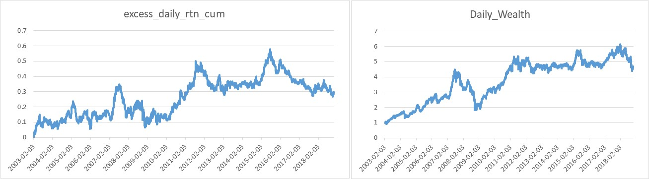

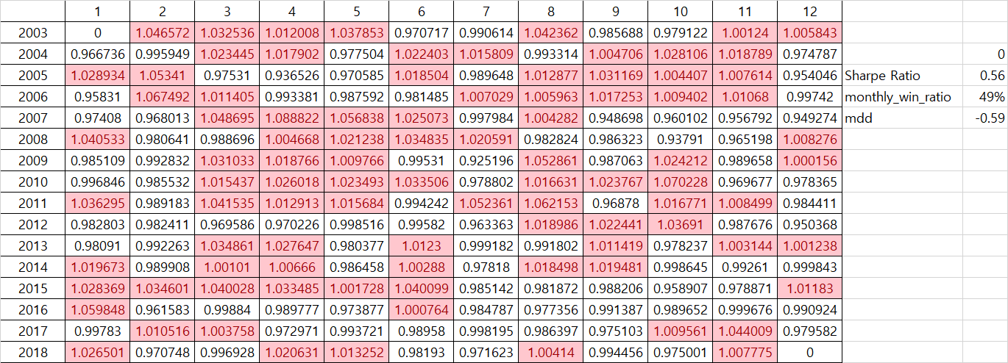

Dividend Yield = 현금배당액 1년 확정치 / Market capital 상위 20종목 동일가중 + 삼성전자 유통가중시가총액비중

유니버스 : 코스피200, 거래비용 무시, 월별 리밸런싱

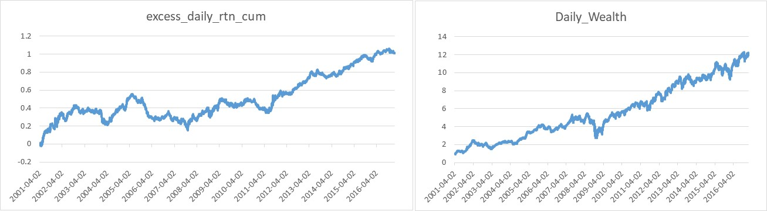

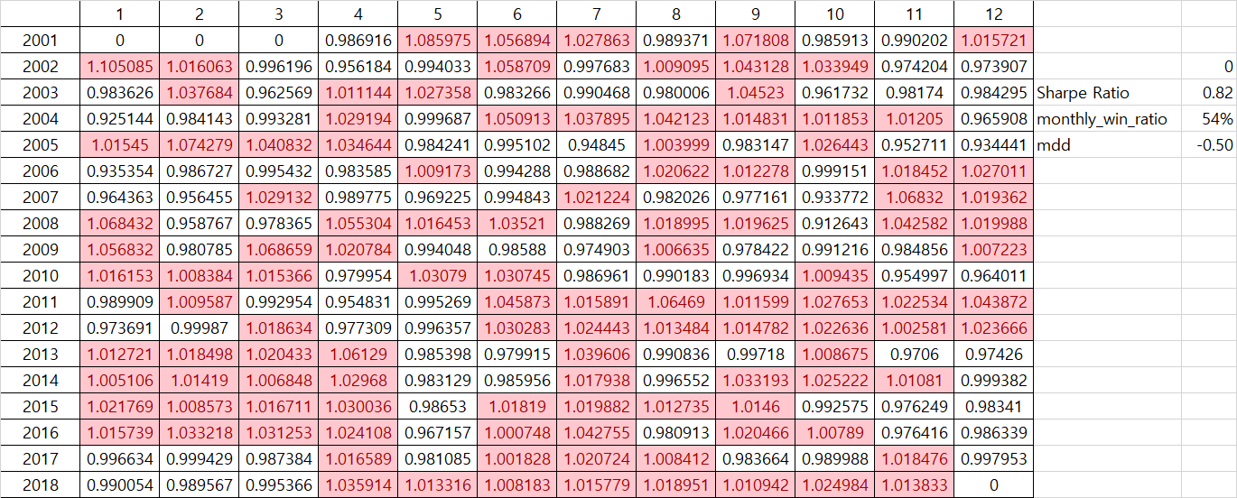

Dividend Yield = 현금배당액 1년 확정치 / Market capital 상위 20종목 동일가중 + 삼성전자 유통가중시가총액비중

유니버스 : 코스피200, 거래비용 50bp, 월별 리밸런싱

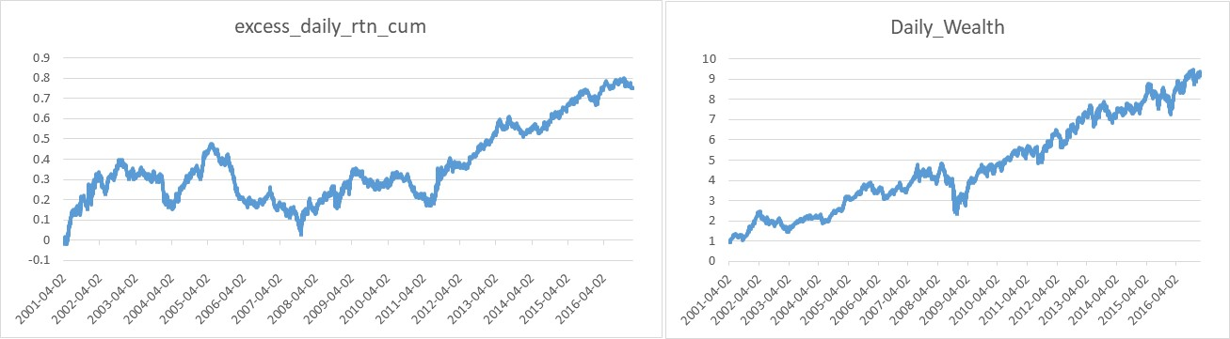

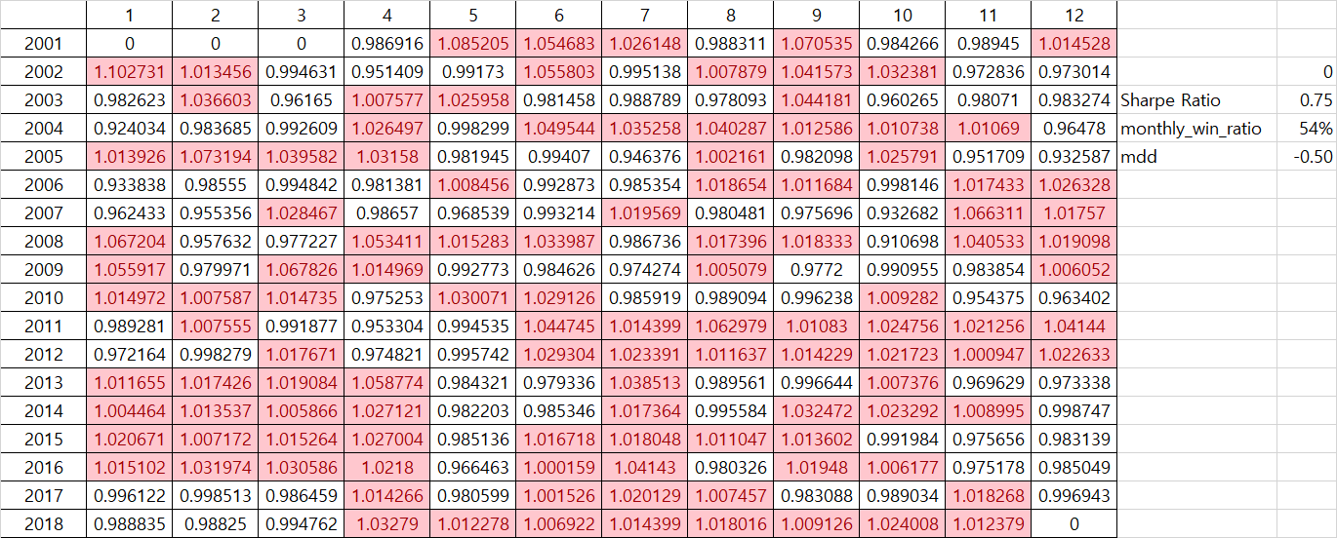

1 / PER (Trailing) = 당기순이익 최근 4분기 합 / 시가총액 상위 20종목 동일가중 + 삼성전자 유통가중시가총액비중

유니버스 : 코스피200, 거래비용 무시, 월별 리밸런싱

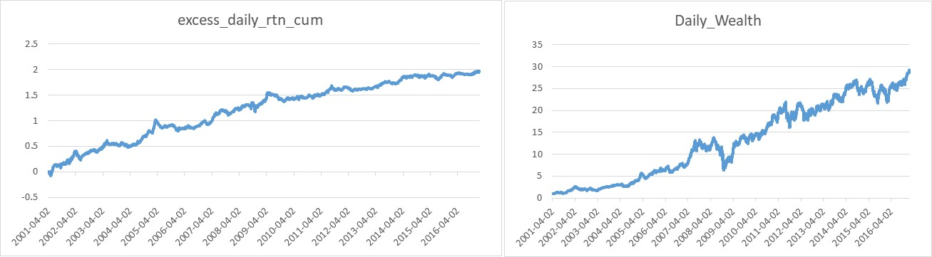

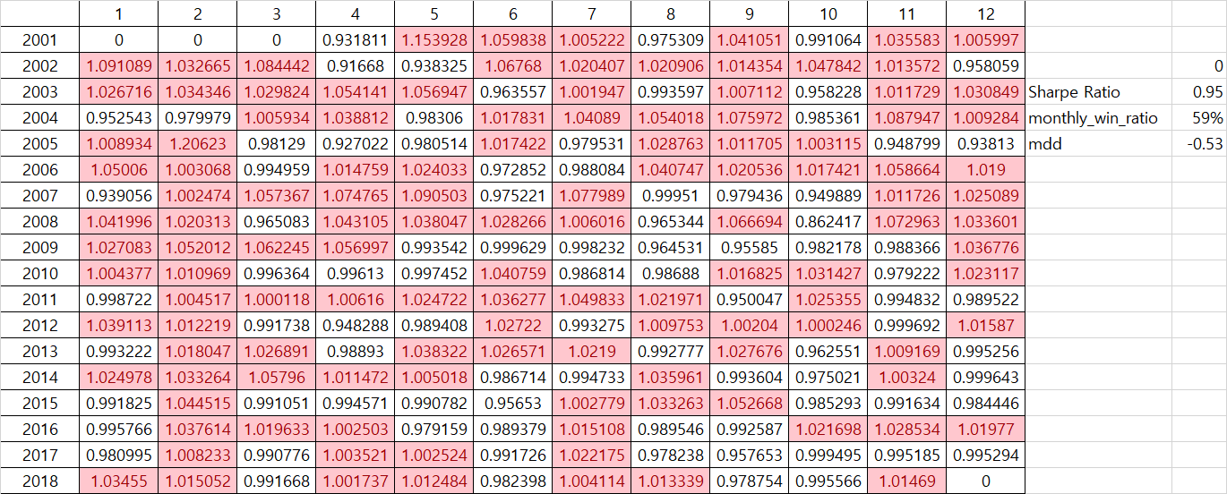

1 / PER (Trailing) = 당기순이익 최근 4분기 합 / 시가총액 상위 20종목 동일가중 + 삼성전자 유통가중시가총액비중

유니버스 : 코스피200, 거래비용 50bp, 월별 리밸런싱

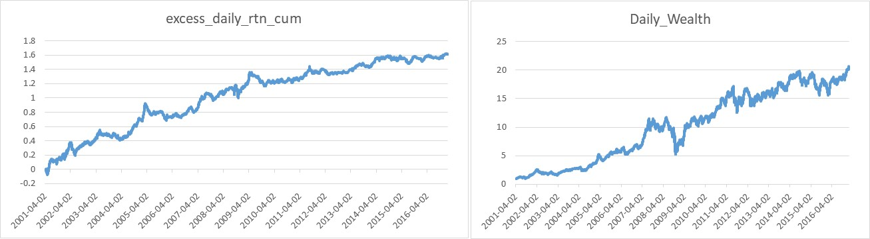

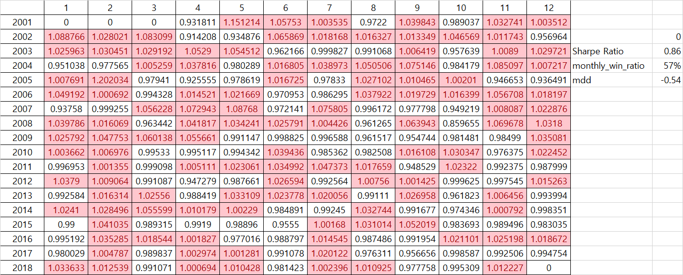

1 / PER (12month forward) = 당기순이익 12개월 컨센서스의 합 / 시가총액 상위 20종목 동일가중 + 삼성전자 유통가중시가총액비중

유니버스 : 코스피200, 거래비용 무시, 월별 리밸런싱

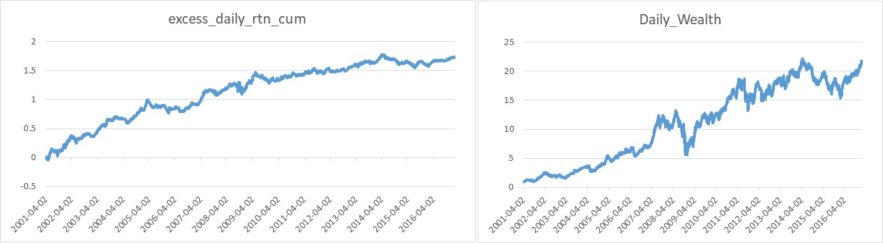

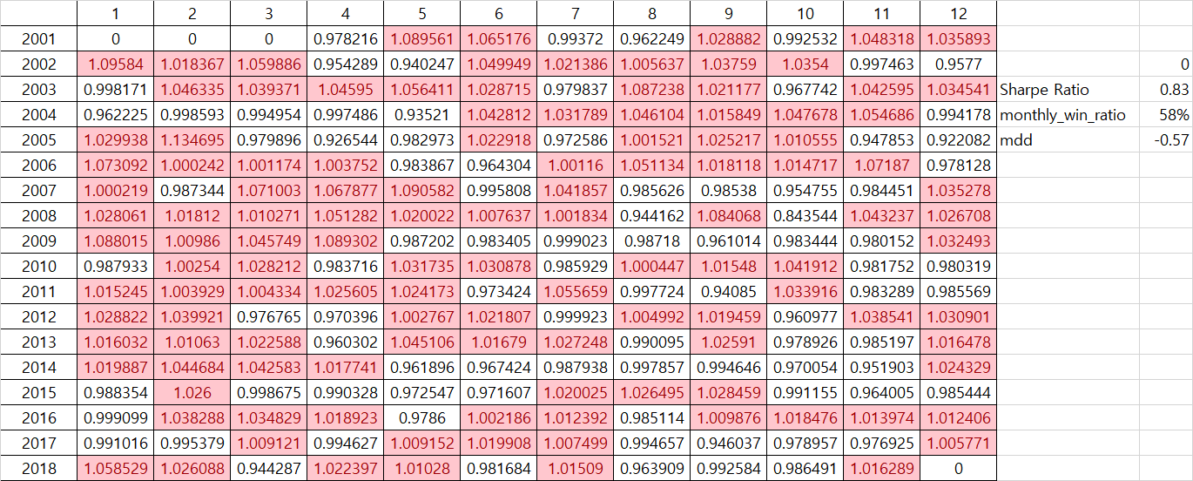

1 / PER (12month forward) = 당기순이익 12개월 컨센서스의 합 / 시가총액 상위 20종목 동일가중 + 삼성전자 유통가중시가총액비중

유니버스 : 코스피200, 거래비용 50bp, 월별 리밸런싱

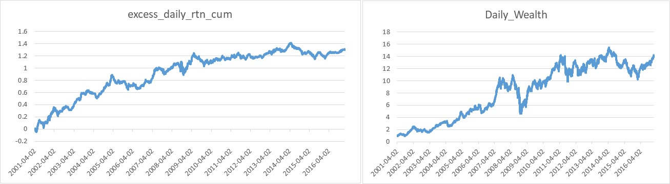

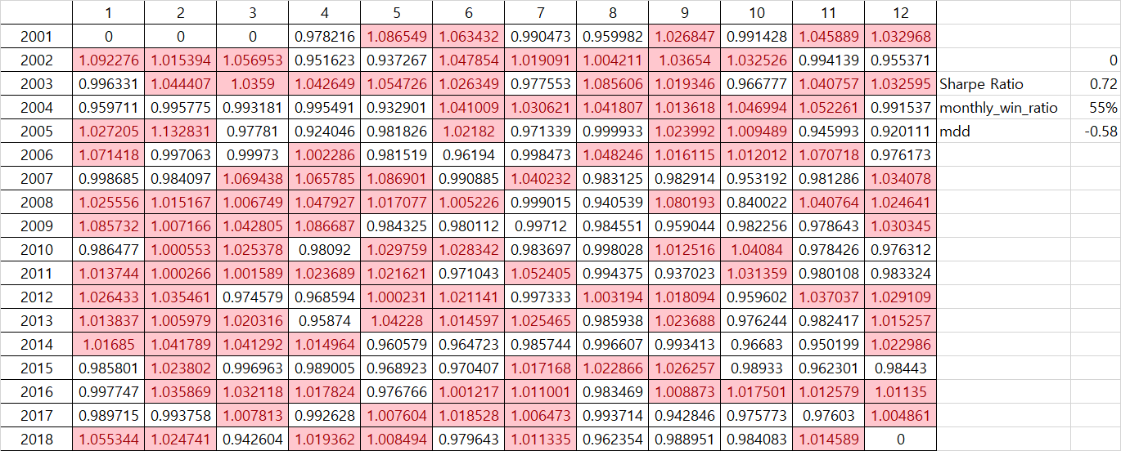

1 / PER (adj_12month forward) = 당기순이익 12개월 컨센서스의 합(컨센 없는 종목은 trailing 사용) / 시가총액 상위 20종목 동일가중 + 삼성전자 유통가중시가총액비중, 유니버스 : 코스피200, 거래비용 무시, 월별 리밸런싱

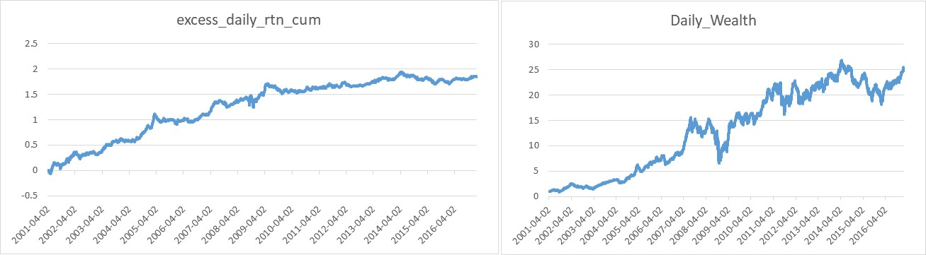

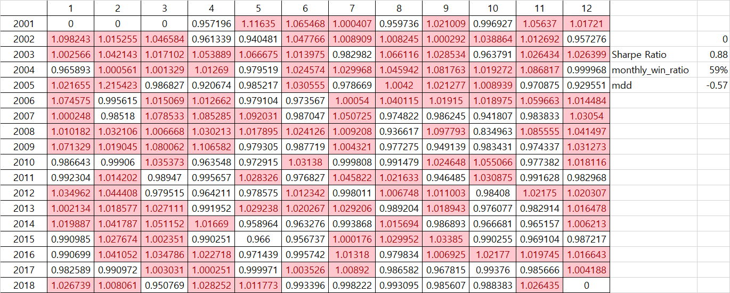

1 / PER (adj_12month forward) = 당기순이익 12개월 컨센서스의 합(컨센 없는 종목은 trailing 사용) / 시가총액 상위 20종목 동일가중 + 삼성전자 유통가중시가총액비중, 유니버스 : 코스피200, 거래비용 50bp, 월별 리밸런싱

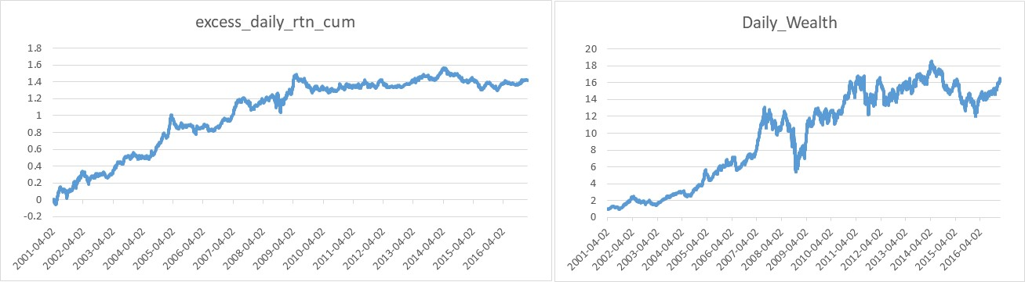

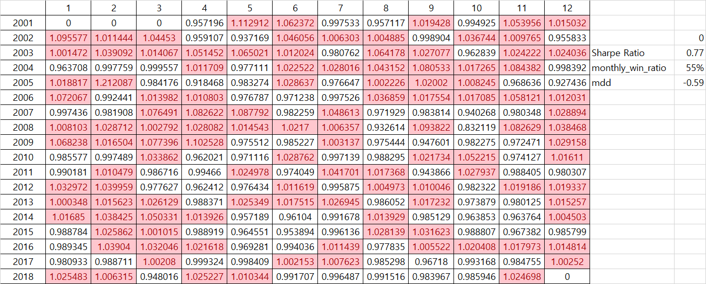

1 / PBR (Trailing) = 최근 자본총계 / 시가총액 상위 20종목 동일가중 + 삼성전자 유통가중시가총액비중

유니버스 : 코스피200, 거래비용 무시, 월별 리밸런싱

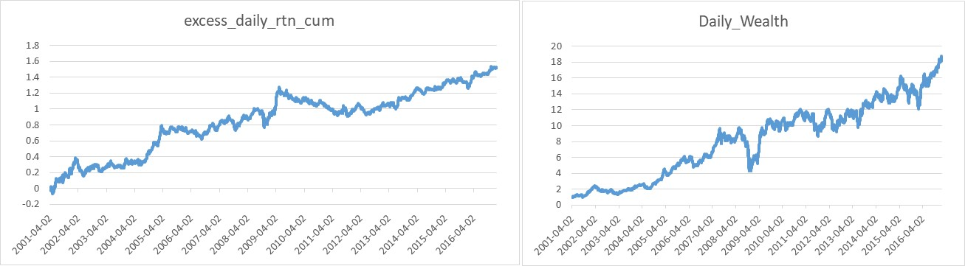

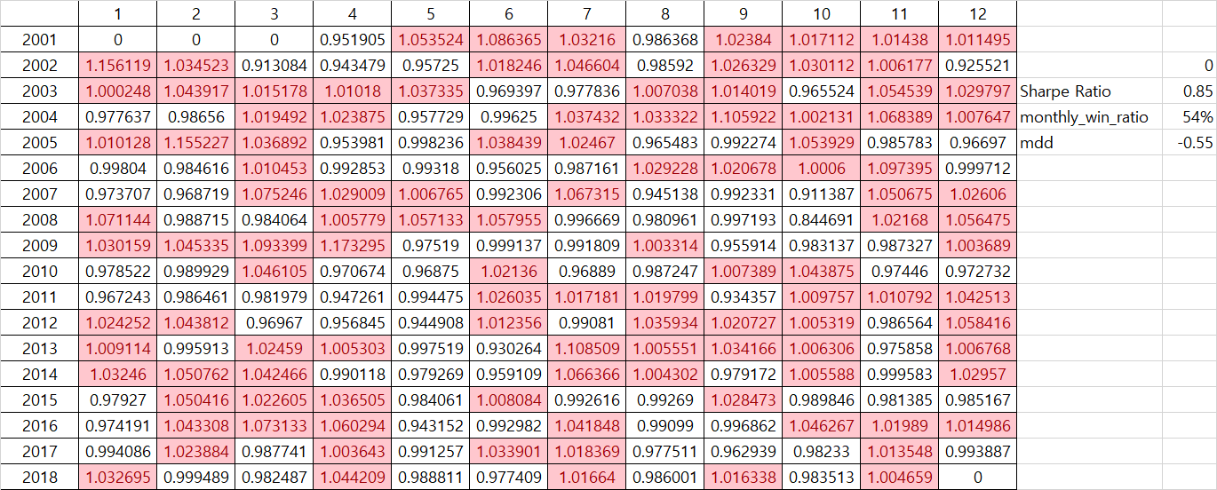

1 / PBR (Trailing) = 최근 자본총계 / 시가총액 상위 20종목 동일가중 + 삼성전자 유통가중시가총액비중

유니버스 : 코스피200, 거래비용 50bp, 월별 리밸런싱

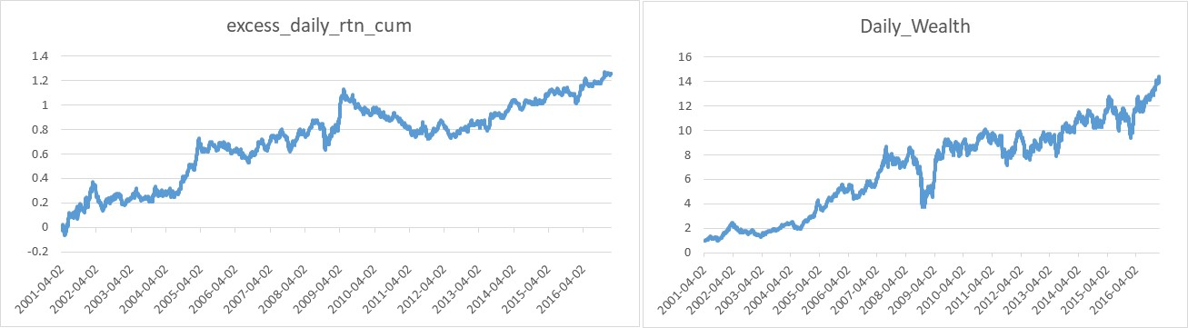



Div20 + PER20 + 삼성전자 유통가중시가총액비중

유니버스 : 코스피200, 거래비용 무시, 월별 리밸런싱

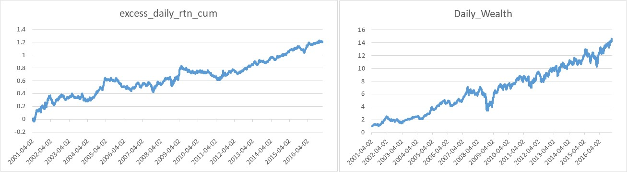

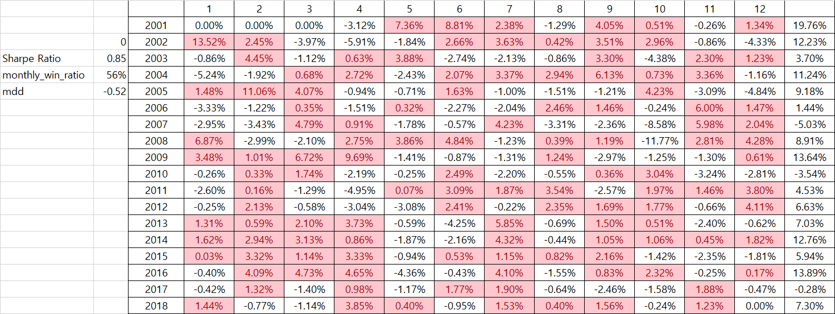

Div20 + PER20 + 삼성전자 유통가중시가총액비중

유니버스 : 코스피200, 거래비용 50bp, 월별 리밸런싱

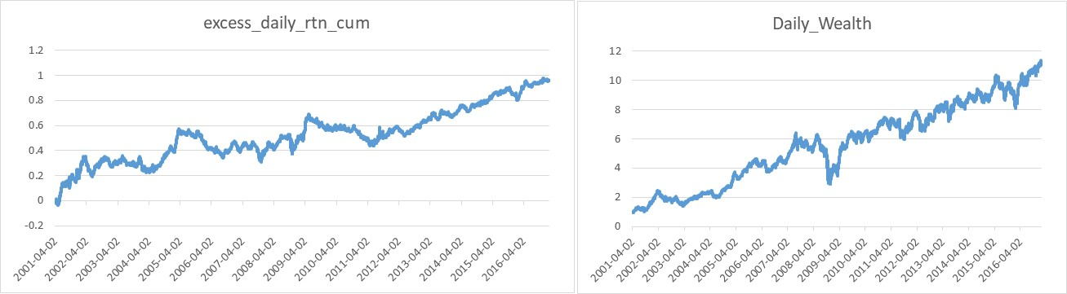

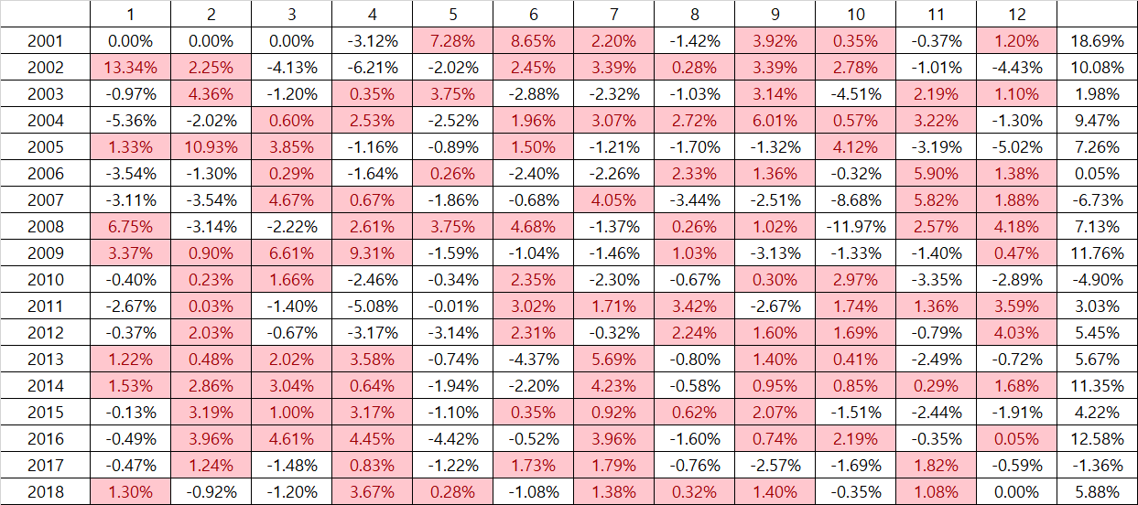

Div + PER (40) + 삼성전자 유통가중시가총액비중

유니버스 : 코스피200, 거래비용 무시, 월별 리밸런싱

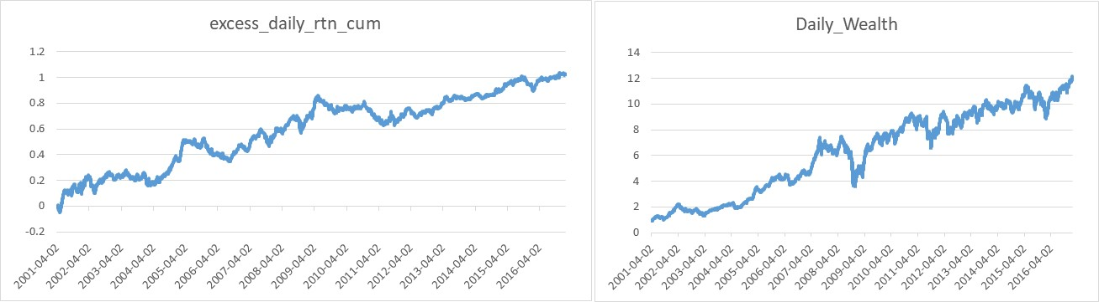

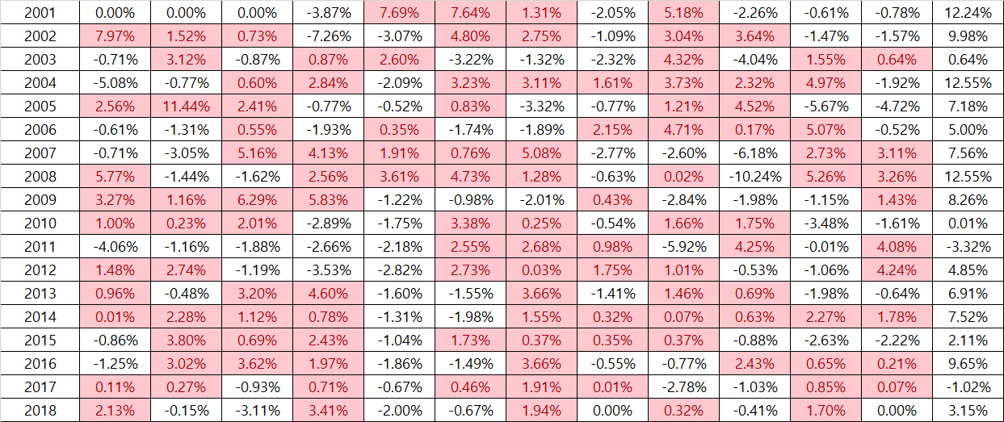

Div + PER (40) + 삼성전자 유통가중시가총액비중

유니버스 : 코스피200, 거래비용 50bp, 월별 리밸런싱

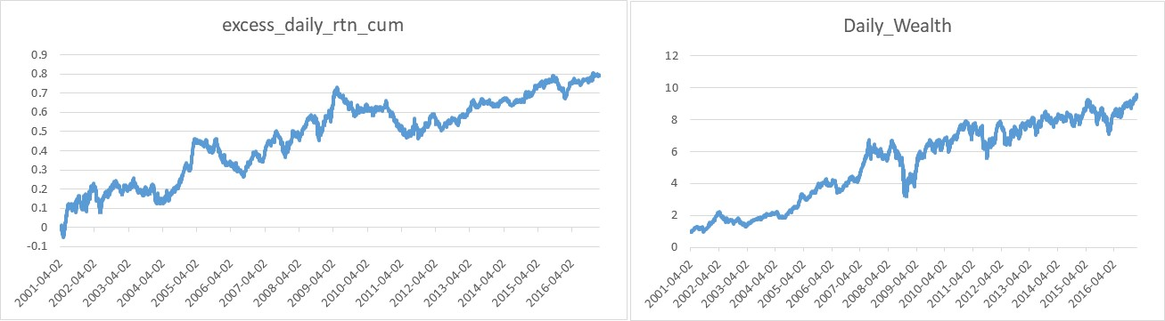

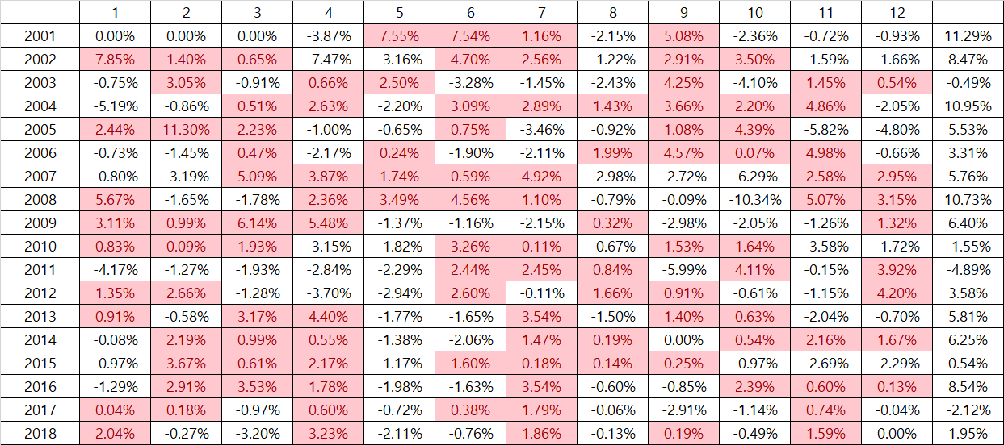

보통주시가총액 하위 40종목 + 삼성전자 유통가중시가총액비중

유니버스 : 코스피200, 거래비용 무시, 월별 리밸런싱

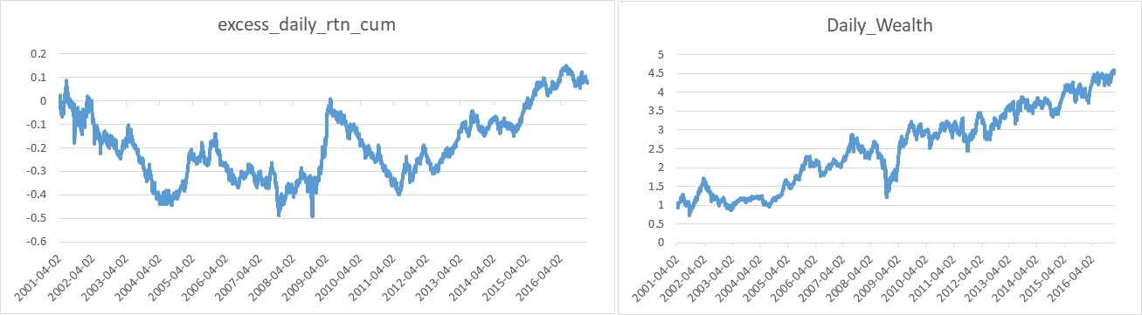

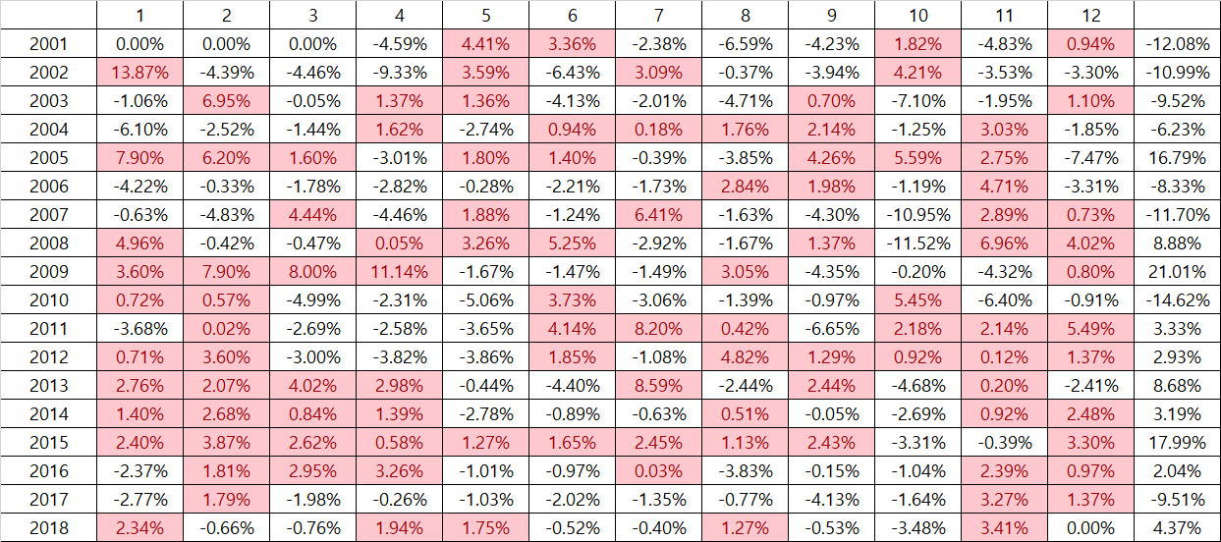

보통주시가총액 하위 40종목 + 삼성전자 유통가중시가총액비중

유니버스 : 코스피200, 거래비용 50bp, 월별 리밸런싱

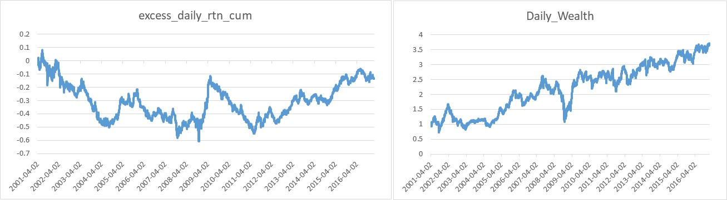

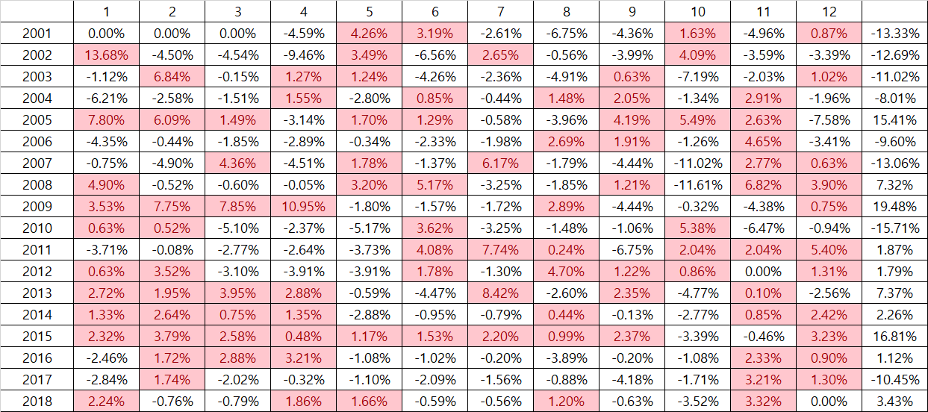

보통주시가총액 하위 40종목

유니버스 : 코스피200, 거래비용 무시, 월별 리밸런싱

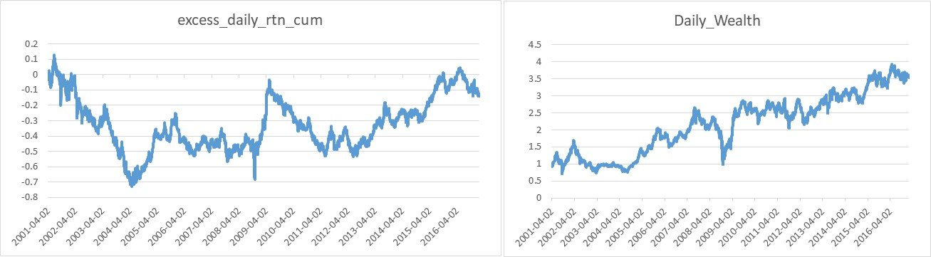

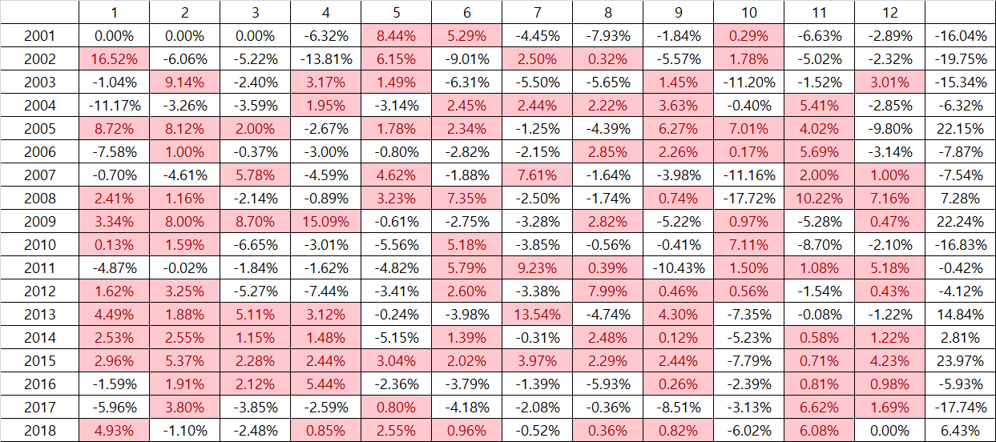

보통주시가총액 하위 40종목

유니버스 : 코스피200, 거래비용 50bp, 월별 리밸런싱

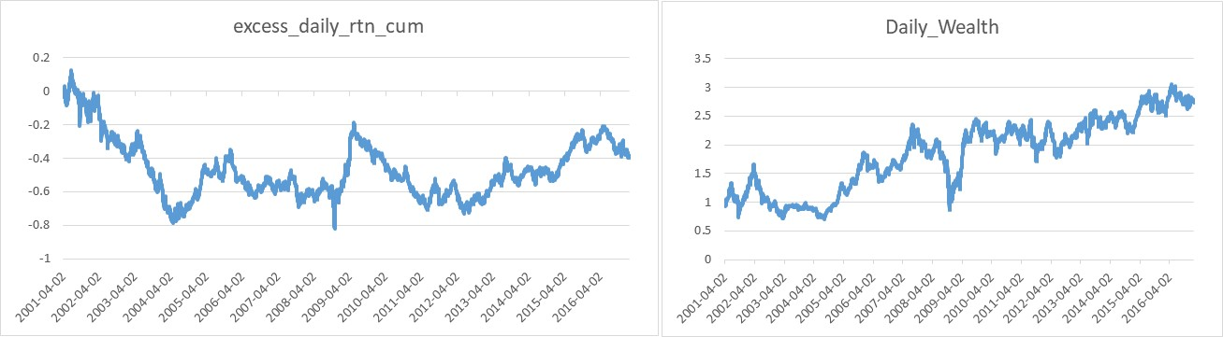



1 / PER (Trailing) = 당기순이익 최근 4분기 합 / 시가총액 하위 20종목 동일가중

유니버스 : 코스피200, 거래비용 무시, 월별 리밸런싱

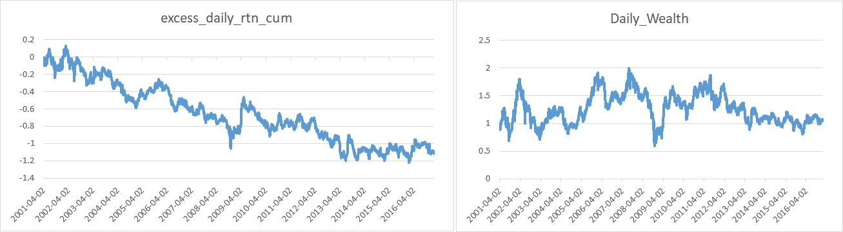

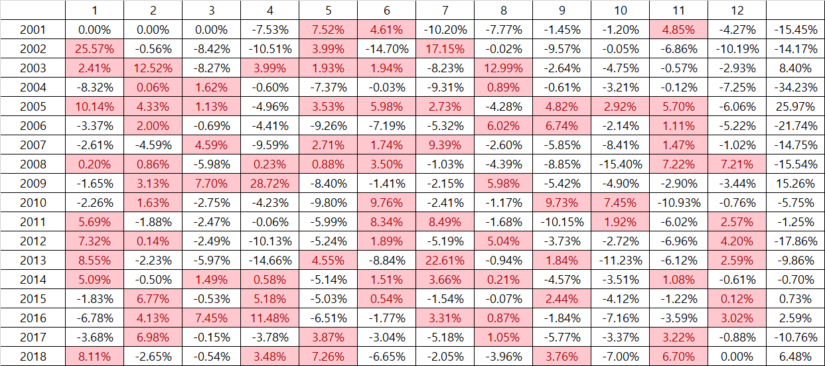

1 / PER (Trailing) = 당기순이익 최근 4분기 합 / 시가총액 하위 20종목 동일가중

유니버스 : 코스피200, 거래비용 50bp, 월별 리밸런싱

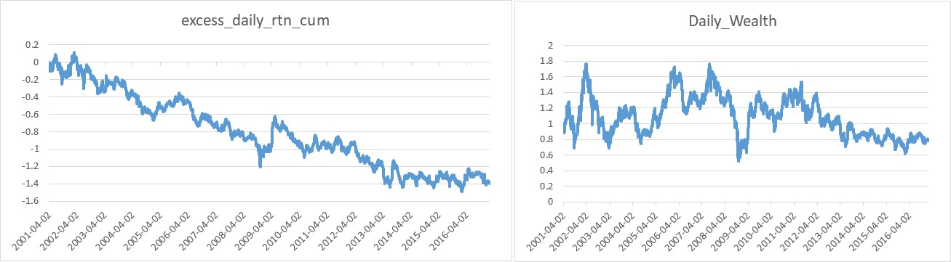

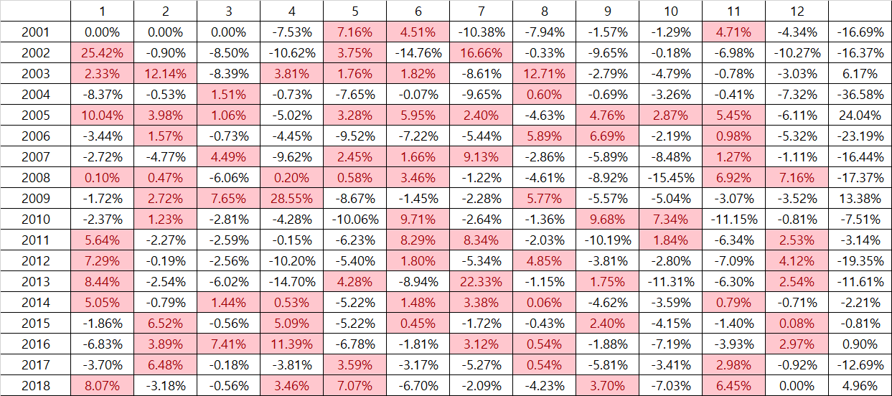

1 / PBR (Trailing) = 자본총계 / 시가총액 하위 20종목 동일가중

유니버스 : 코스피200, 거래비용 무시, 월별 리밸런싱

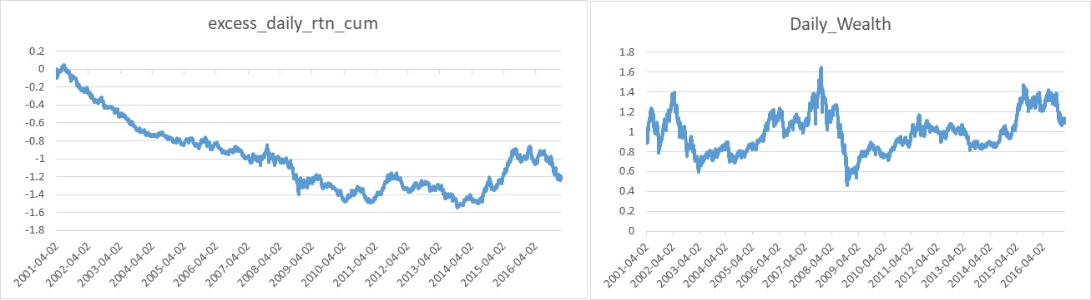

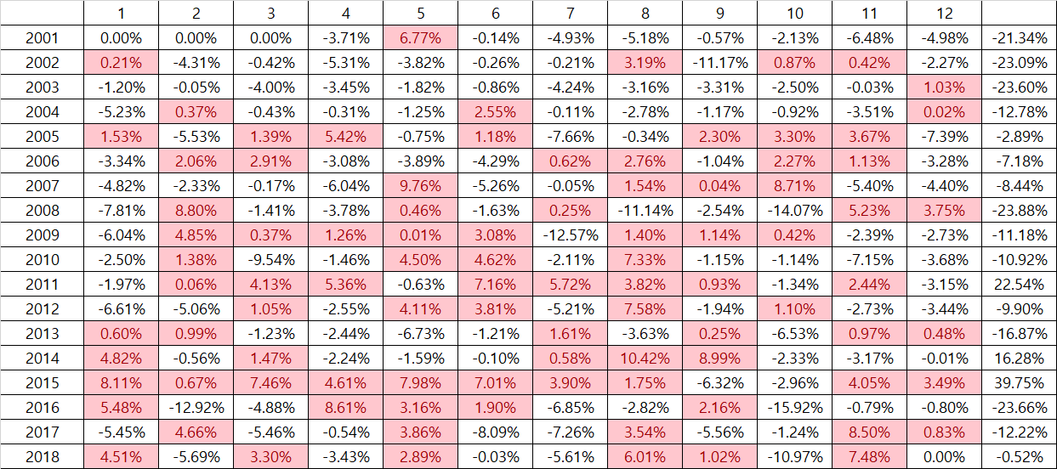

1 / PBR (Trailing) = 자본총계 / 시가총액 하위 20종목 동일가중

유니버스 : 코스피200, 거래비용 50bp, 월별 리밸런싱

